**Практическая работа №6**

Тема: Тестирование работы сети.

Цель: Изучите методические указания к лабораторной работе, выполнить упражнения.

Ход работы:

1. Ознакомилась с теоретической частью;
2. Выполнила задания практической части;
3. Оформила отчет, ответила на вопросы.

Задание 1. Получение справочной информации по командам.

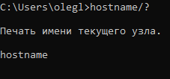

Рисунок 6.1 – утилита «hostname/?»

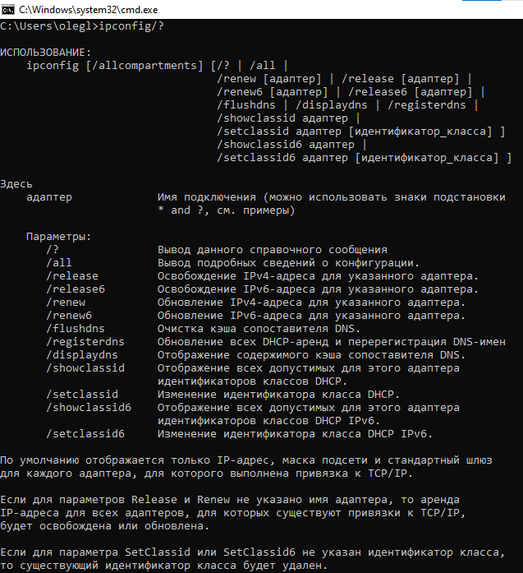

Рисунок 6.2 – утилита «ipconfig/?»

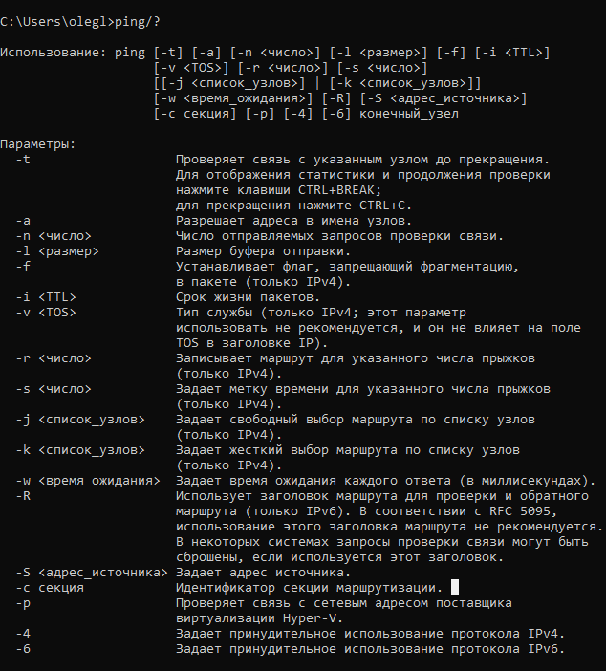

Рисунок 6.3 – утилита «ping/?»

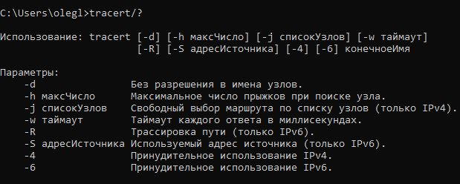

Рисунок 6.4 – утилита «tracert/?»

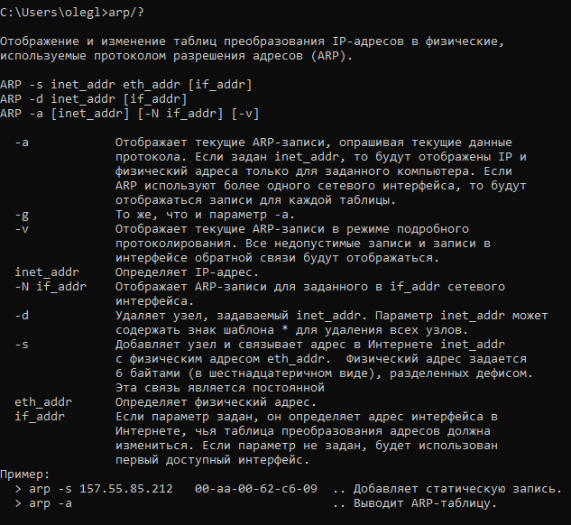

Рисунок 6.5 – утилита «arp/?»

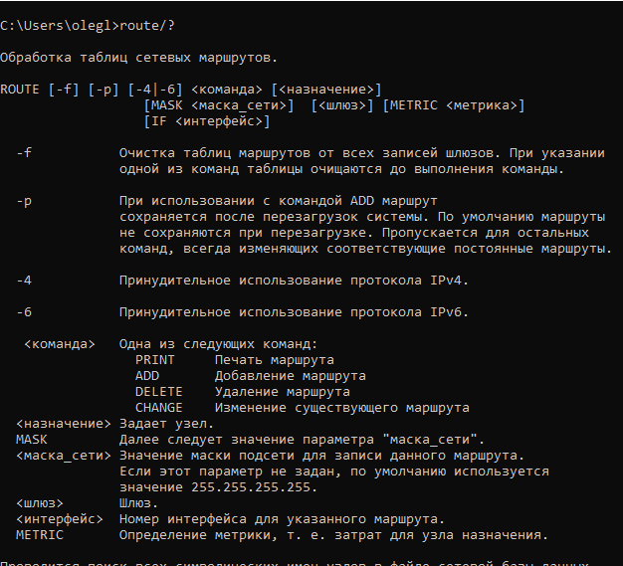

Рисунок 6.6 – утилита «route/?»

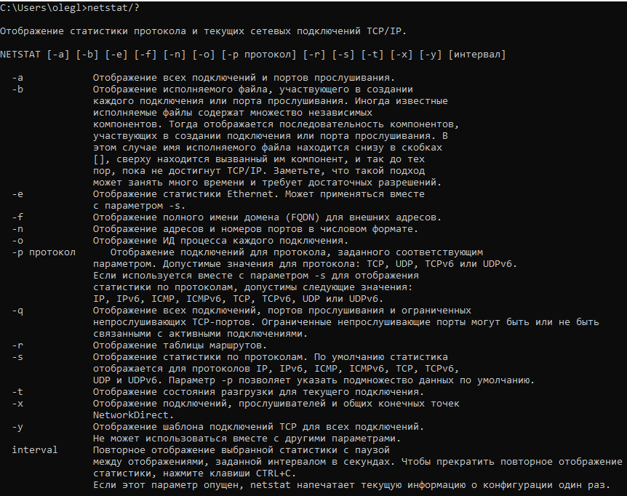

Рисунок 6.7 – утилита «netstat/?»

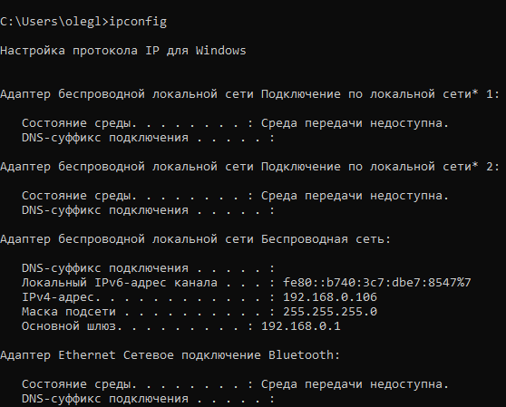

Рисунок 6.8 – утилита «nslookup/?»

Задание 2. Получение имени хоста.

Выведите на экран имя локального хоста с помощью команды hostname.



Рисунок 6.9 – утилита «hostname»

Задание 3. Проверьте конфигурацию TCP/IP с помощью утилиты ipconfig. Заполните таблицу.

Таблица 6.1 – Изучение утилиты ipconfig

|  |  |
| --- | --- |
| Имя хоста | WIN-E0HSKQ0TN51 |
| IP-адрес | 192.168.0.106 |
| Маска подсети | 255.255.255.0 |
| Основной шлюз | 192.168.0.1 |
| Используется ли DHCP (адрес DHCP-сервера) | 192.168.0.1 |
| Описание адаптера | Bluetooth Device (Personal Area Network) |
| Физический адрес сетевого адаптера | 20-4E-F6-6B-74-38 |
| Адрес DNS-сервера | 192.168.0.1 |

Задание 4. Тестирование связи с помощью утилиты ping.

Проверьте правильность установки и конфигурирования TCP/IP на локальном компьютере.

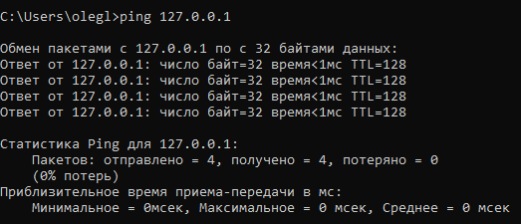

Рисунок 6.10 – решение к заданию 4

Задание 5. Определение пути IP-пакета.

С помощью команды tracert проверьте для перечисленных ниже адресов, через какие промежуточные узлы идет сигнал. Изучите ключи команды.

a) aspu.ru

b) mathmod.aspu.ru

c) yarus.aspu.ru

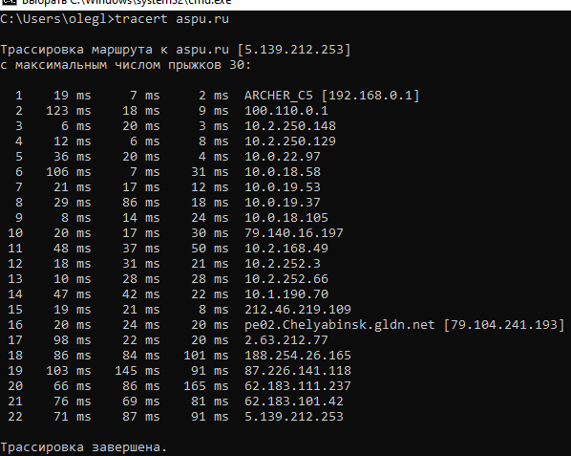

Рисунок 6.11 – решение под буквой а)



Рисунок 6.12 – решение под буквой b)



Рисунок 6.13 – решение под буквой с)

Задание 6. Просмотр ARP-кэша. С помощью утилиты arp просмотрите ARP-таблицу локального компьютера. Внести в кэш локального компьютера любую статическую запись.

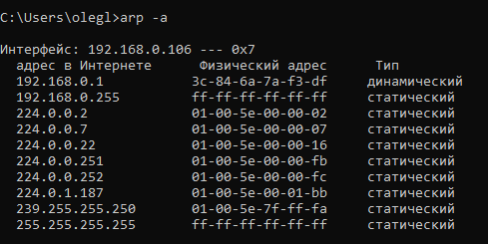

Рисунок 6.14 – Просмотр ARP-кэша

Задание 7. Просмотр локальной таблицы маршрутизации.

С помощью утилиты route просмотреть локальную таблицу маршрутизации.

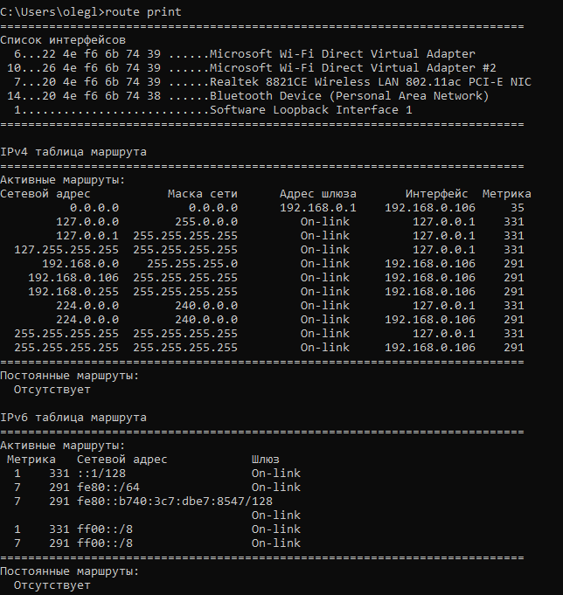

Рисунок 6.15 – утилита «route»

Задание 8. С помощью утилиты netstat выведите перечень сетевых соединений и статистическую информацию для протоколов UDP, TCP, ICMP, IP.

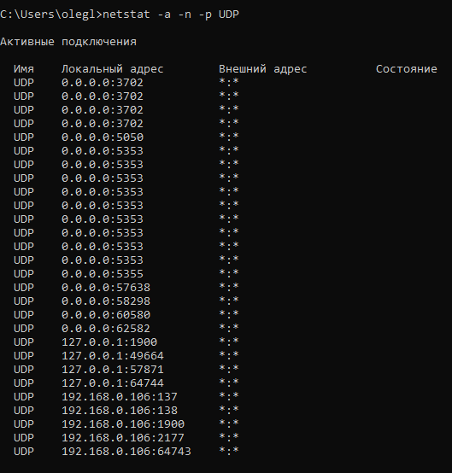

Рисунок 6.16 – UDP

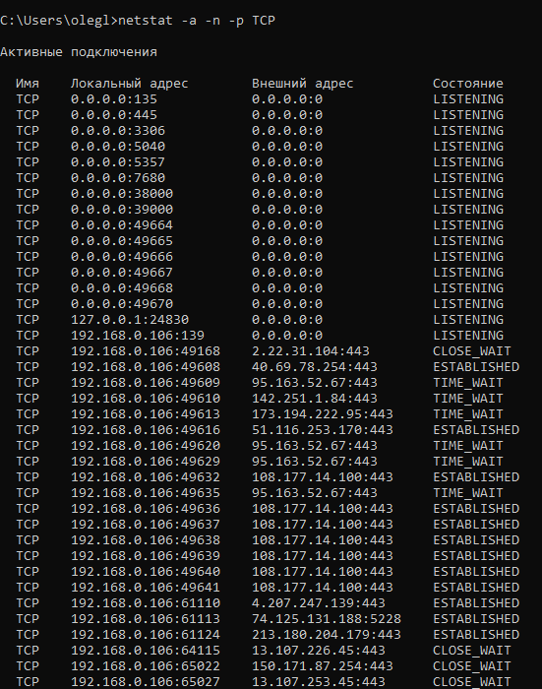

Рисунок 6.17 – TCP



Рисунок 6.18 – ICMP

Вывод: в ходе практической роботы я изучила методические указания к лабораторной работ и выполнила упражнения.